Министерство образования, науки и молодежной политики РТ.

Муниципальное бюджетное общеобразовательное учреждение
средняя общеобразовательная школа №2 с.Мугур-Аксы

«Хундулээчел кижи кижизиг,
Хулумзуруглуг кижи чазык»
деп темалыг класс шагы.
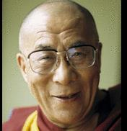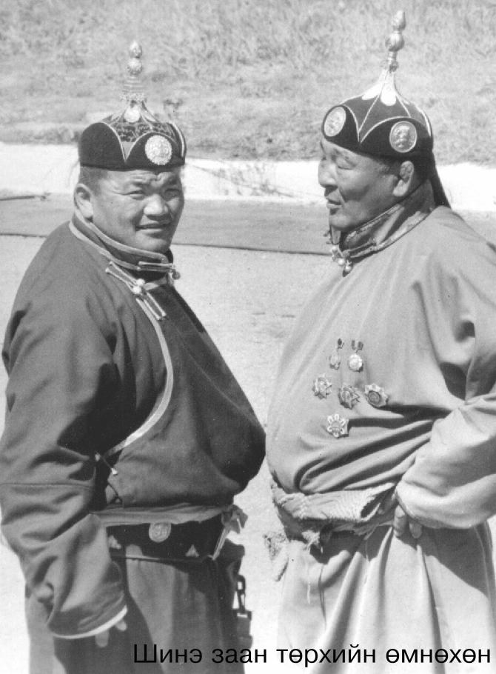

Салчак Ч.К
Эге класстар башкызы.
МБОУ «СОШ №2»Мугур-Аксы суур
2014-2015 ч.
Класс шагы.
Темазы:Хундулээчел кижи кижизи,
Хулумзуруглуг кижи каас.
Сорулгазы:1)Уругларны эвилен-ээлдек состерге , чараш аажы-чанга болгаш хундулээчел чорукка ооредири.
2) Чаагай чанчылдарны амыдырал-чуртталгазынга херек кырында боттандырып, сагып чоруурун билиндирери.
3) Биче сеткилдиг, дузааргак кылдыр уругларны кижизидер.
Дерилгези: Улегер домактар, чуруктар, слайдылар.

Чорудуу:
I.Организастыг кезээ
II.Класс шагынын сорулгазын дыннадыры:
-Богунгу клазывыс шагында эвилен-ээлдек болуру деп чул? Эвилен-ээлдек, кижизиг кижи деп кандыг кижини ынча дээрил? Бо дугайын сайгарып чугаалажыр бис.
III.Киирилде. Башкынын беседазы.
Эвилен-ээлдек дээрге-ле аажы-чанынын топтуун, кижизиг будужун, улуг, биче-даа кижилерге хундуткелин коргузуп чорууру ол болур.Бодундан бичии кижилерни «дунмам»деп, бодундан улуг кижилергни «акый, угбай» дээр, кырган улусту «кырган-авай, кырган-ачай» деп хундулеп чугаалаар, дыл-домаа чымчак, каяа-даа, кандыг-даа черге чорааш, улуг кижилерни, бичии уругларны-даа болза хундулеп, орук чайлап, олудун-даа болза туруп берип чоруур кижини, эвилен-ээлдек кижи дээр бис.
Кижи ниитилелде, чон аразында чурттап чоруур болганда,эвилен-ээлдек состернин дузазы-биле оске кижилер-биле харылзажып чоруур. Эвилен-ээлдек состербистин дыл-домаавысты каастап, оорушкуну шаннап чоруур. Ынчангаш эвилен-ээлдек состерни оон оскээр «хуулгаазын состер дээр бис.
IV.Эки, чараш аажы-чанныг, эвилен состерлиг уруглар дугайында шулуктерни дыннап корээлинерем.
1.Амыр-мендин утпайн чор деп
Авам,ачам чагып соглээн,
Улугларга, бичиилерге
Уткушканда «Экии» дээр мен.
2. Амыр-менди айтыржыры-
Амырынчыг, оорунчуг:
Ала-чайгаар сеткил сергээ,
Адак бышкак чиик апаар.
3. Сумка долу номун чуктээн
Сургуул оорум чоруп турда,
Байгы шынчы сеткилимден
«Байырлыг» дээш чоруптар мен.

4. Ававыстын чемин кылчып,
Ажыл-ижин чиигедир бис.
Чемненгештин турарымда
«Четтирдим» деп чугаалаар мен.

5.Эвилен-ээлдек болурга,
Эжи-оору хундулээр.
Кымнын оглу, кызы чоор деп,
Кым-даа болза айтыра бээр.
Шулук «Кудумчуга».
Кудумчуга кырган-ава
Хумунда долу сугну
Арай боорда аппар чорда,
Анаа аяс дузалашкан.

«Кырганнарны хундулээр-даа
Кылыр ишке ынак-тыр сен
Эреспейим, четтирдим»-деп
Эргеледип чыттап каган.
- Ам,уруглар, эвилен состерни кайы-хире ажыглап билиринерни хынап корээлинер. Мээн доктааган черимге-ле эвилен-ээлдек состерни боттарынар киирер силер.
1. Шолбан автобуска чоруп олурган. Автобус доктаар черге туруптарга, бичии уруг туткан ава кирип келген. Шолбан олудун чайлап бээри-биле тура халааш, (чуу дээнил, уруглар?) «Бээр …»деп чугаалаан. Ава хулумзурээш, «… …, оглум» деп чугаалаан.
Автобус хенертен турупкан. Шолбан бурунгаар тендирээш, мурнунга турган уругну идипкен. Ол уруг ажына бер часкан. Шолбан: «… …»деп чугаалап четтигипкен. Демги уруг: «…» деп харыылаан.
2. Бору эртип бар чораан Адыгдан: «Каш шак-тыр?» деп айтырган. Адыг шакты айтып бээрге, чуну-даа ыыттавайн чорупкан.
Бо таварылгада Борунун частырыын тывынар, уруглар. (Экии! Каш шак-тыр, коруптунерем. Четтирдим.» деп чугаалаар турган.)
Слайд. Чурукка чугаа тургузар.
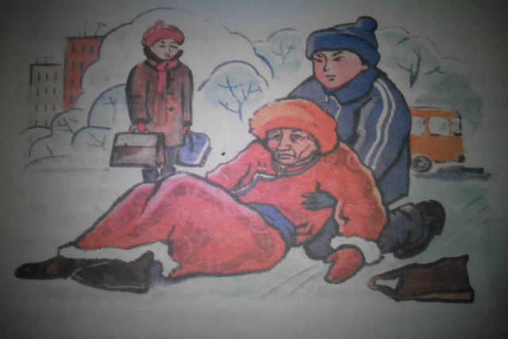
V.Ам аажы-чаны багай уруглар дугайында шулуктерни дыннап корээлинер, уруглар.
Кичээлдерге белен эвес
Кичээнгей чок олурар
Башкыларны хундулевес
Бардам тенек оолдар турар.

Шактар-оол-даа ойнап-ойнап
Онаалга-даа куусетпээн.
Эртенинде ооренмейн
«Аарыдым» деп мегеленген.

Эки-бакты билбейн-не
Эжин-оорун электээр,
Ынчанмас деп сос билбес
Кезек оолдар тургулаар.

Чанчаттынып, хоректенип,
Чаргы кылып маргыжа бээр
Чаны багай оолдарны
Чаржынчыын деп шоодар бис.

Чапсарларда коридорга
Чаржып халчып туруп бээр.
Улуг-биче дивес-даа,
Ужур иткеш эрте бээр.
- Ам бо улугер домакты номчуп корээлинерем, уруглар. «Оорнун оруу мунгаш». (Оор кижи дугайында тайылбыр).
Багай аажы-чанныг болбас кылдыр чагып-сургап турар шулуктер.
Адалыг оол топтуг деп,
Ада-огбе чагыы бар.
Доргул-торел адын бодап,
Доскел чок тол диртпээли.

Тайып ушкан эжин шоотпа
Даянгыыш бооп тургусчуп чор.
Танды кежиин уужелеве,
Дайнам-даа бол, улежип чи.

Аазатпай, чалгаа болба!
Ажыл-ишке кежээ чору!
Аас-кежик сенээ ынчан
Аайлажып чедип кээр деп,
Эргим авам чагыг созун
Эртине дег хундулээр мен.
Тыва улустун чаагай чанчылдарынга хамаарышкан шулук.
Турганнын арты-биле
Оожум эрттер- чанчыл ындыг
Эргин орта оруп болбас
Эргин ажыр мендилешпес.

Улуг улус чугаазынга
Уруг-дарыг киржип болбас
Улугларнын адын адап,
Улуг ыыткыр чугаалашпас.
-Ам чогаалчы Чооду Кара-Кускенин «Кижилерни хундуленер!» деп шулуун дыннап корээлинерем.
Эжинерни эник дивейн,
Бодунарны Богда дивейн
Эрткен-душкен кижилерни
Бодунар дег хундуленер!

Аскак-бускек, келдир, согур
Азы дулей, хааш-даа болза,
Танывас-даа кижинерни
Даады-ла хундуленер!

Акшый берген огбелерни,
Аныяк-даа кижилерни,
Ылым чашты, оолду, кысты
Ылгал чокка хундуленер!

Кандыг кижи турбас дээрил,
Кажанда-даа чектевенер.
Киштен кара киш-даа турар,
Кижилерни хундуленер!
VI.Бодалга шулуктерни дыннааш, харыызын тывар.
Кожазынга чеде бээрге,
Коля эжи сандай салган.
Дурген-оол аа олурупкаш,
Дулген эътти чула чиген.
Колянын авазы аа
Конфеталар база берген,
Харыы сосо чок, аспактапкаш,
Караннадып чана берген
Кандыг состу уттупканыл,
Каш катап соглевээн-дир?
(«Четтирдим!» деп 3 катап чугаалаваан. «Байырлыг» дивээн).
Эрттир сунган аякты
Ээлчег кээрин манавайн,
Электен-не дозуп аарга,
Эжи оолдун арны кыскан.
(Далаш оолдун частырыы чул?
База чуу депиминнирил чээ?)
(харыызы: -Ээлчээн ыяп-ла манаар. «Буруулуг болдум!-деп чугаалаар турган).
Шулук «Шоодунар».
Кара-оолду ава кый дээш!
-Картошкадан карттап кор-дээн
-Чайым чогул, ойнап тур мен,
-Чанында уруун чоонганыл?

Согуналыг чаагай быдаа
Чоорту дагжапхайнып унген.
Кара-оол ам тавак алгаш,
Халып келгеш «Кудуп бээйт» дээн.

Ажыл дээрге куду корнур,
Аъш-чем дээрге оору корнур
Аранарда чалгааларнын
Арны кыссын, шоодунар-ла.
VII. – Чоннун чечен мерген угаадыглары бодунун кижизидикчи шынарын кайы-даа уеде чидирбээн. «улегер домактар болгаш угаадыглар кезээде кыска, ол хиреде будун-будун номнар ишти угаан-бодалдар синген болур» - деп М.горький унелээн. Кижизидикчи утка-шынарлыг улегер домактарны тондур, чедир чугаалаар. Уруглар тыпайн баарга, ада-иелер дузалажыр.
- Бак кижи балалыг………….
- Кижи болуру чажындан ………..
- Кидистин экизи салыжында…………
- Кежээнин мурнунда –хунду………..
- Дуне боорга –дуктуг сыртык……….
- Биче чалгаа улуг чалгаага………..
- Оорнун оруу………
VIII.Башкынын туннел созу.
-Культуралыг кижинин состерин, эки аажы-чанын билип алдывыс. Ону моон сонгаар чанчыл кылдыр амыдыралынарга ажыглап ооренип алынар.
Эки аътка ээ хой.
Эки кижээ эш хой.
Арбын ковей эш-оорлуг, чоннуг боор силер.
Будуктуг ыяшка куш чыглыр,
Буянныг огге чон чыглыр –дээр болгай.
Улегер состе нугул чок, ону утпайн чорунар, уруглар.
IX.Ада-иелерге сумелер:
Чему учится ребенок у родителей.
- Если ребенок растет в дружелюбной обстановке – он учится доброжелательно относиться к окружающим.
- Если ребенка подбадривают – он учится верить в себя
- Если к мнению ребенка прислушиваются – он учится уважать себя.
- Если добрые дела ребенка замечают – он учится быть благодарным.
- Если ребенка хвалят и порицают за дело – он учится быть справедливым.
-Если ребенок живет в безопасности – он уится верить в людей.
- Если ребенка постоянно критикуют – он привыкает жить с чувством вины.
-Если ребенок живет во вражде – он учится агрессивности.
- Если ребенка высмеивают и упрекают – он становится замкнутым, нелюдимым.
X.Рефлексия
-Богунгу класс шагында боттарынарга ажыктыг чуну билип алдынар уруглар? Боттарынарннын идепкейинерни канчаан унелээр силер?Класс магын канчаан унелээр силер?

